Cроки представления уведомления об исчисленных суммах налогов налоговыми агентами
26.12.2024
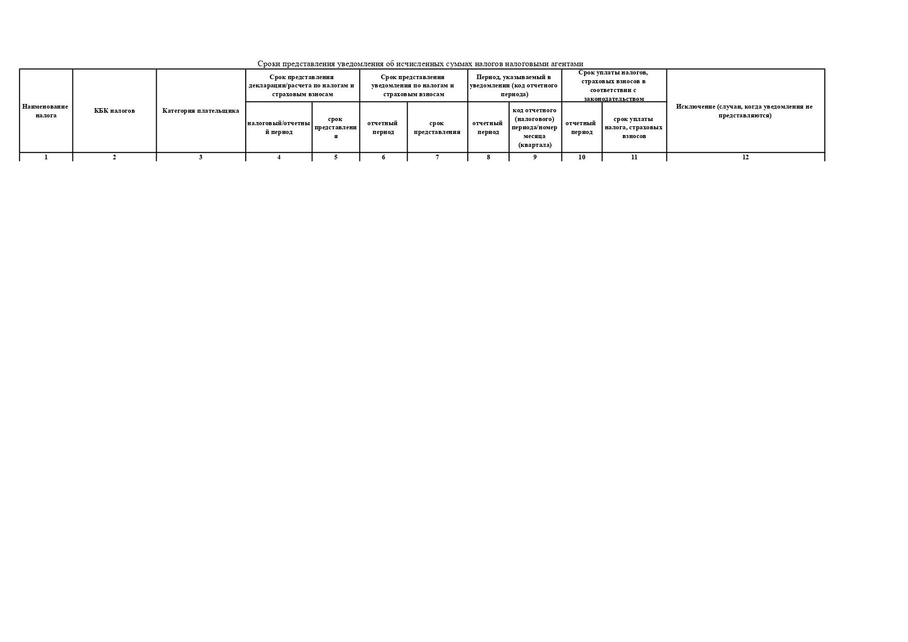
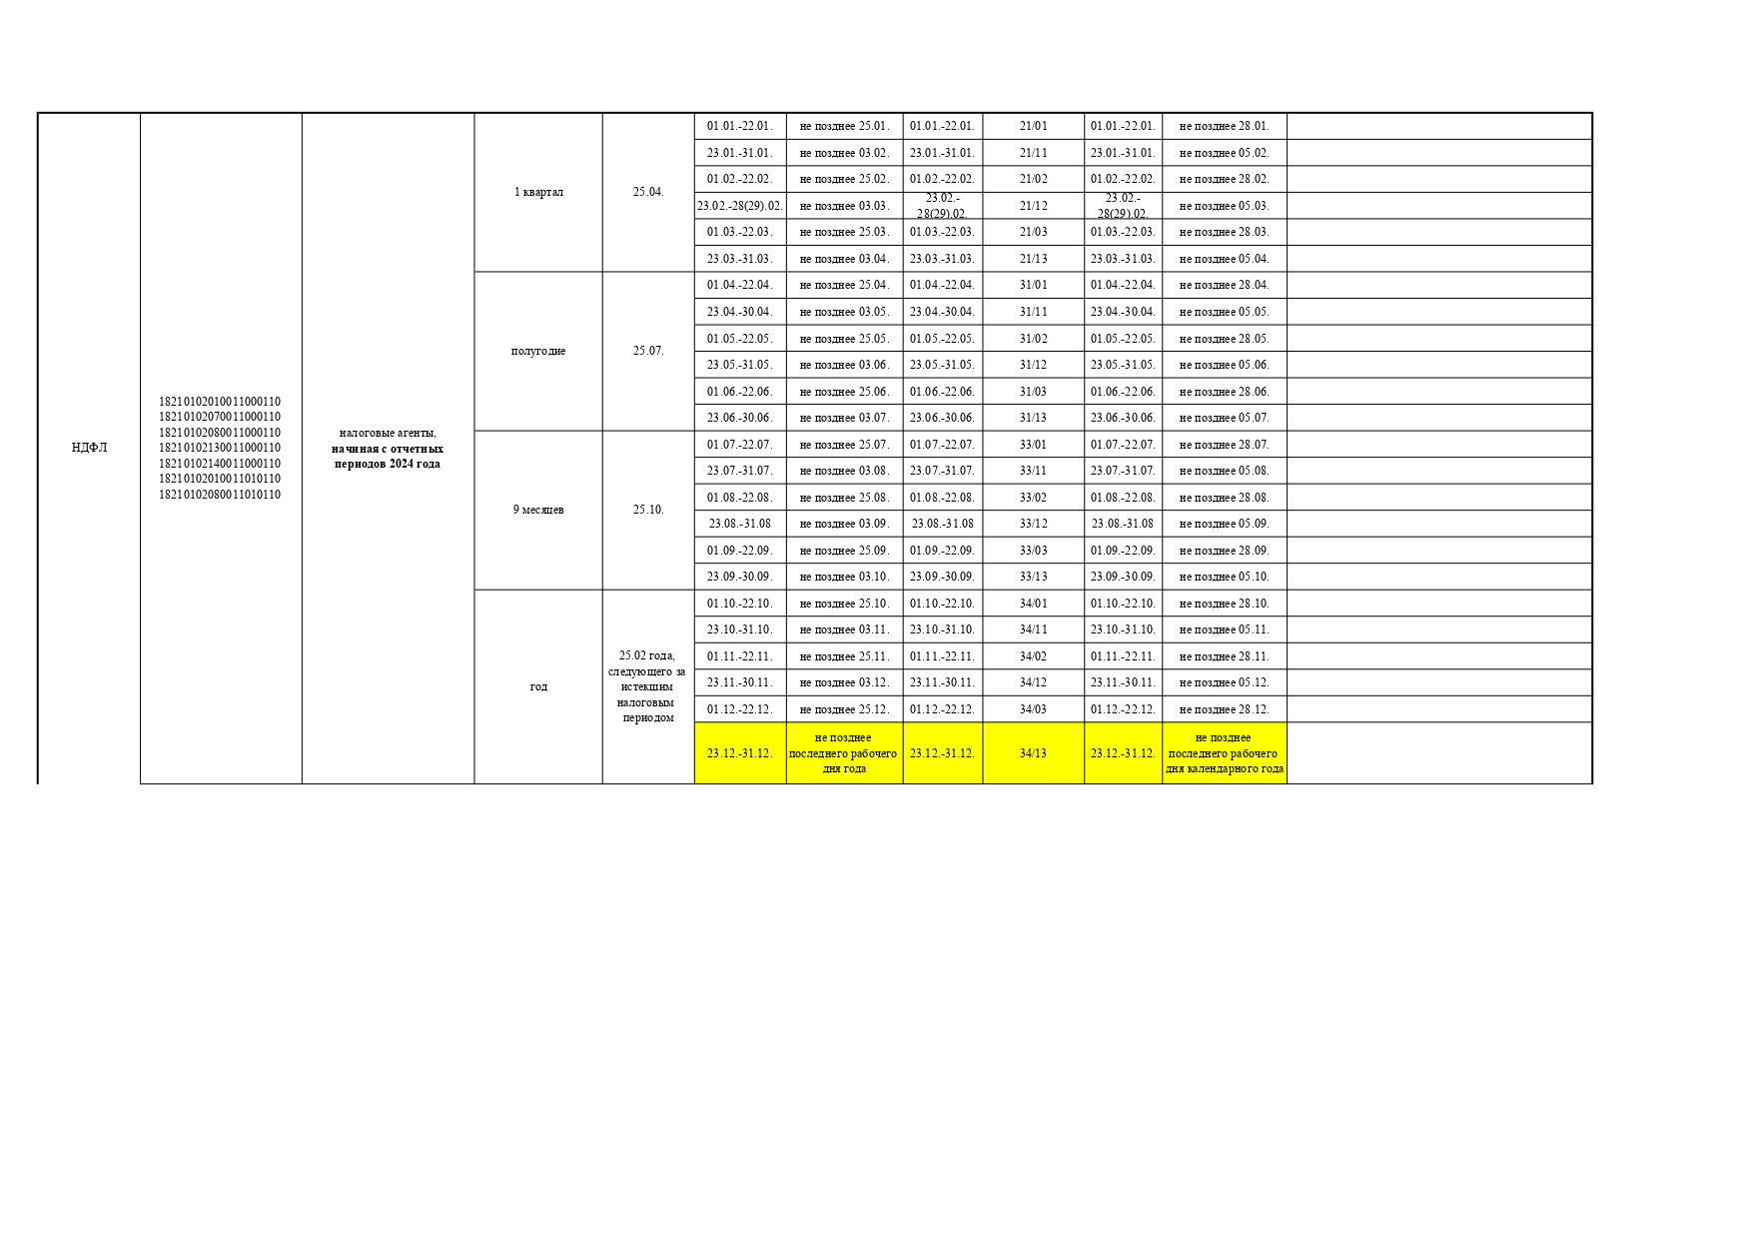

Адрес страницы: http://bogorodskoe.mos.ru/social_sphere/inform/detail/12741262.html
Управа района Богородское города Москвы

